3.4.2. データインポート
データベース 接続は、データベースからデータをインポートするため、SQL クエリを利用します。各SQL クエリは、特定のデータをインポートするように設計されています。この文章では、以下を説明します。:
- SQL クエリでインポートできるデータタイプ
- 作成したSQL クエリを利用してデータをインポートするためのデータベース 接続の設定方法
- データ更新 ボタンのクリックをしてプロジェクトを自動的に同期する設定方法

インポート用SQLクエリ
データベース 接続 ダイアログには、複数のタブがあります。タブには、取引や品目情報などがあります(下記の図を参照)。各タブは、タブ内のフィールドに設定されたSQL クエリを実行することで、特定のデータをインポートできるように設計されています。
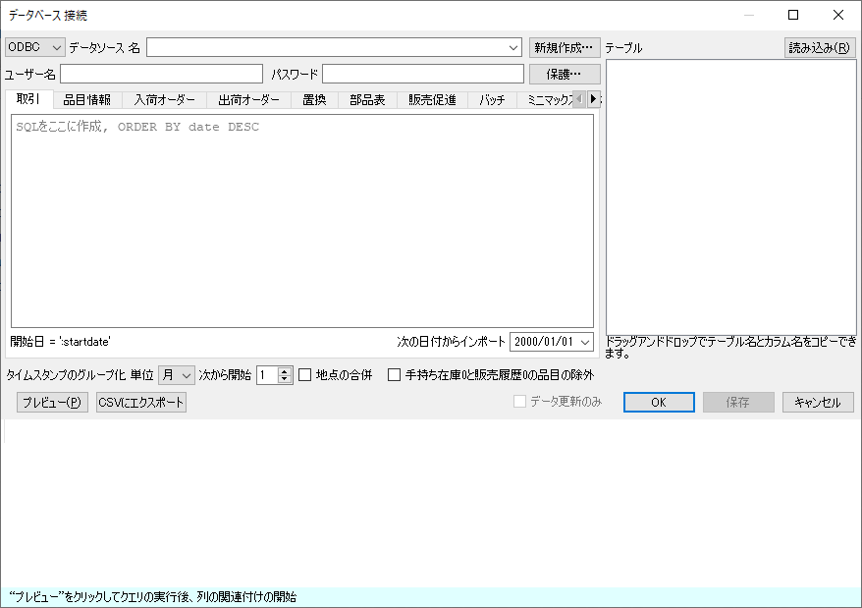
厳密に言えば、取引タブのSQL クエリだけを利用すれば、必要なデータを(非推奨データを経由して)インポートできます。しかし、少なくとも次の4つのSQL クエリを利用する一般的なワークフローに従って進めることを強くお勧めします。
- 取引クエリ
- 品目情報クエリ
- 入荷オーダークエリ
- 入荷オーダークエリ
他のタブ(SQL クエリ)は、任意であり、後ほど説明する特殊な場合に利用します。次の一覧表は、SQL クエリとインポートするために利用されるデータタイプを組み合わせています。
SQLクエリ(タブ) | 需要計画 | 在庫計画
取引 | 取引データ:  - 日付  - 品目コード  - 販売数量  - 地点  - チャネル  - 販売価格/単位または取引売上金額  - 取引利益 | 取引データ:  - 手持ち在庫 (取引後の残り数量)または手持ち在庫 更新
取引 | 非推奨データ: 品目説明、品目分類、地点分類、入荷数量、入荷日付、リードタイム、リードタイム分散、オーダーサイクル、オーダー丸め、最小ロット、最大ロット、購入先コード、購入先通貨、保存期限 期間、購入金額/単位、在庫金額/単位、品目情報フィールド。
品目情報 | - 品目コード  - 地点  - 品目分類  - 地点分類  - 品目説明  - 地点説明  - 情報フィールド  - 販売価格/単位 | - 最終 手持ち在庫  - オーダーサイクル  - リードタイム  - リードタイム分散  - DC 名  - 移動区域  - サービス率  - 安全在庫期間数  - 最小ロット、最大ロット、丸め  - 購入先最小数量、購入先最小重量、購入先最小容積、購入先最小費用  - 重量/単位、容積/単位  - 在庫金額/単位  - 購入金額/単位  - 購入先コード、購入先通貨、購入先品目コード  - 保存期限 期間、保存期限 日数  - 陳列数量
品目情報 | 非推奨データ: 入荷数量、入荷日付、出荷数量。
入荷オーダー |  | 入荷オーダー情報
出荷オーダー |  | 出荷オーダー情報
部品表 |  | 部品表
販売促進 |  | 販売促進情報
置換 |  | 置換情報
 | 在庫計画の立案には、上記のテーブルの2カラム(需要計画と在庫計画)のデータを両方が必要です。
上記の一覧表では、非推奨データを表示します。非推奨データは、通常であればSQL クエリ経由でインポートすべきではないデータを示します。これらデータをインポートするには、非推奨データを利用せずに、専用に設計されたSQL クエリを利用することを強くお勧めします。
最終 手持ち在庫は、取引SQL クエリからインポートできます。これは、取引データ手持ち在庫 更新データが与えらた場合に限り、インポートできます。この限られた状況では、最終 手持ち在庫は、手持ち在庫カラム経由でインポートされます。この機能は用意されていますが、品目情報クエリにて最終 手持ち在庫をインポートすることを強くお勧めしますします。
入荷オーダー情報が、1つの品目(もしくは、品目-地点)につき1トランザクションに限り、入荷数量クエリ、または品目情報クエリを積送在庫情報の積送在庫や入荷日付インポートオプションとして利用できます。しかしながら、1つの品目に1取引のみという状況は非常に限定的であり、これらの列は互換性のために残されいて、利用は推奨されていません。入荷オーダー情報をインポートするためには、一般的には入荷オーダークエリの利用を強くお勧めします。

特殊な場合
この節では、稀に発生する非常に特殊な場合のデータインポート機能を説明します。説明しますが、上記の一覧表に従いデータをインポートすることを強くお勧めします。
品目情報クエリがない
品目情報クエリがない場合、(非推奨データを参照) 取引クエリからすべての必要な情報をインポートできます。
品目情報クエリに地点情報がないが、取引クエリに地点情報がある場合
この特殊な場合では、 地点状況(最終 手持ち在庫、出荷数量、入荷数量、入荷日付)を除く、すべてのフィールドを 品目情報クエリを使ってインポートできます。地点状況の情報は、他のSQL クエリを経由して取得します。例えば、最終 手持ち在庫と出荷数量は取引クエリを利用し、入荷数量と入荷日付は入荷オーダークエリを利用します。
これらの特殊な場合では、 GMDH Streamlineは在庫一覧を知ることができません。データ更新ボタンを利用したプロジェクト更新時は、更新前の在庫一覧を削除しないため、結果として計画品目は削除されません。取引データ接続は例外ですが、他のすべての(データベース 接続も含めた)データ接続では、更新されたデータに登場しない計画品目は削除されます。

インポート オプション
インポートプログラムは、 タイムスタンプのグループ化 オプションを利用して、(日、週、月)期間のタイムスタンプを自動的に集計します。需要予測や購入計画や他のレポートを月単位で確認する場合、月単位でデータをグループ化します。
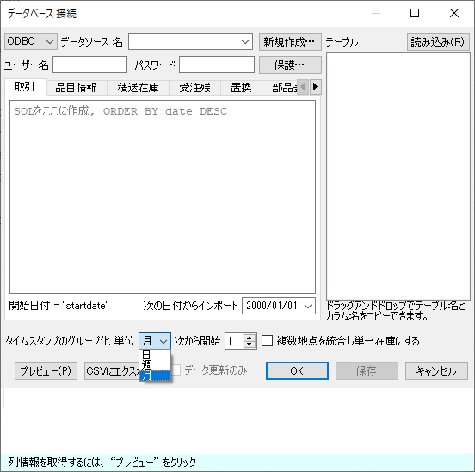
次から開始オプションは、月単位または週単位のグループ化に利用され、タイムスタンプのグループ化パラメータによってオプションが変わります。タイムスタンプを月単位でグループ化する場合、次から開始パラメータにて、グループ化したい月の開始日を選択します1)。タイムスタンプのグループ化オプションを‘週’に切り替えた場合、週の開始曜日を選択します。
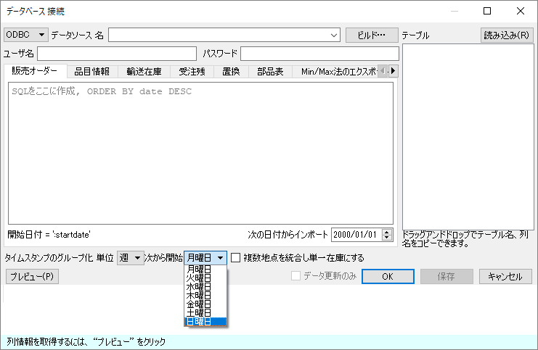

ユーザーデータのインポート
この節では、データベース 接続ダイアログを利用したデータインポート方法を説明します。次の手順に従い、データインポートします。:
- メニューよりファイル > 新規 > データベース 接続 を開きます。
- 接続の作成にて、ユーザーのODBC データソースに接続します。
- 取引タブなど設定SQL クエリタブを選択します。
- 選択タブのメインフィールドにSQL クエリを入力します。
- プレビューボタンをクリックして、SQL クエリを実行します。
- SQL クエリ結果の列を関連付けます。
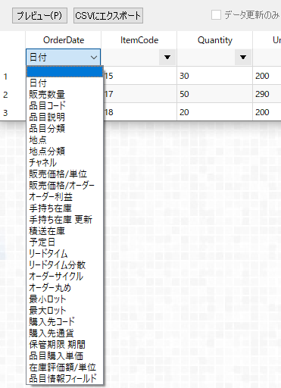
ダイアログ下側のプレビューテーブルは、ヘッダ行の下にドロップダウンリストを表示する特別な行があります。ドロップダウンリストは、対応するタブ内でGMDH Streamlineがインポートできるデータタイプが表示されます。正しくデータインポートするには、ユーザーのデータとドロップダウンリストのオプションを関連付けます2)。
7. 手順3から手順6をすべてのSQL クエリにて繰り返します。
8. インポート オプションを設定し、 OK をクリックします。
次の節では、各SQL クエリの仕様について説明します。

取引
このSQL クエリは、取引データをインポートするために利用されます。販売取引一覧は、販売取引日で降順で並べます。
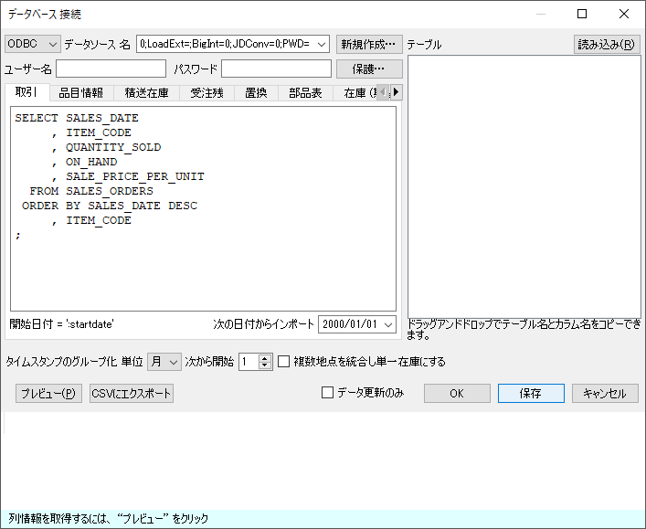
資材所要量計画の立案の場合、取引クエリは、販売取引の品目だけではなく、組み立てに影響を与える品目の手持ち在庫が必要です。

品目情報
このSQL クエリの目的は、各品目の現在の手持ち在庫のインポートです。計画品目の追加情報のインポートにも利用できます。追加情報には、次の例があります。品目分類、地点分類、品目情報フィールド、制約、在庫KPIやその他。
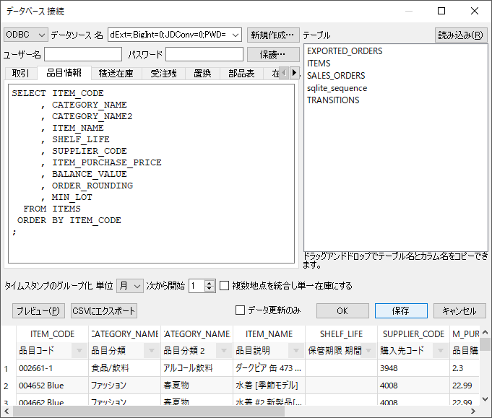
このSQL クエリは、インポートされた計画品目のフィルターとして利用できます。他のSQL クエリにて取得済みの計画品目であっても、このSQL クエリにて取得された計画品目のみがインポートの対象となります。
このSQL クエリで用意されるレコードは、計画品目 IDにて一意のデータが必要です。地点が利用されている場合、計画品目 IDは(品目コードと地点)の組み合わせですが、ほかの場合、品目コードが計画品目 IDになります。
次の補充パラメータをインポートするときの注意が必要です。:
- リードタイム
- オーダーサイクル
- 最小ロット
- 最大ロット
- 丸め
- リードタイム分散
これらのパラメータの特性は、2段階計画中の品目の保管先に依存します。物流センターから供給される計画品目の場合、これらのパラメータは、物流センターからの補充処理を経ることになります。この時のパラメータは次のようになります。:
- リードタイム -- 物流センターから下層のエシェロンにある地点までの輸送の平均時間間隔
- リードタイム分散 -- 上記で定義されたリードタイムの分散
- オーダーサイクル -- 物流センターから補充される頻度
- 最小ロット、最大ロット、丸め -- 物流センターへのオーダー制約
購入先から供給される計画品目の場合、次のようになります。:
- リードタイム -- 購入先からの輸送の平均時間間隔
- リードタイム分散 -- 購入先のリードタイム分散
- オーダーサイクル -- 購入先へ購入オーダーを送付する頻度
- 最小ロット、最大ロット、丸め -- 購入先へのオーダー制約
ユーザーのサプライチェーンが2段階モデルで表現でき、下層のエシェロンで品目に保存期限がある場合、その品目を供給する物流センターに対して、保存期限の設定が必要です。次の条件を満たすDC 保存期限が必要です。
DC 保存期限 ≥ リードタイム + 保存期限
ここで、:
- リードタイム -- 物流センターから、下層エシェロンまでの品目の配送時間
- 保存期限 -- 下層エシェロンでの保存期限
購入先コード がインポートされない場合、GMDH Streamlineは、品目に空の購入先コードを割り当てます。

分類のインポート
ある特定の列でドロップダウンリストから品目分類が選択された直後に、このオプションは品目分類 2に変更されます、これが選択すると同様に品目分類 3に変更されます。これらの連続がGMDH Streamlineの分類階層を構成します。言い換えると、品目分類の小分類が品目分類 2であり、品目分類 2の小分類が品目分類 3となり、これが繰り返されます。地点分類のインポートでもこの振る舞いが適用されます3)。

入荷オーダー
このSQL クエリは、入荷予定の品目に関する情報をインポートします。
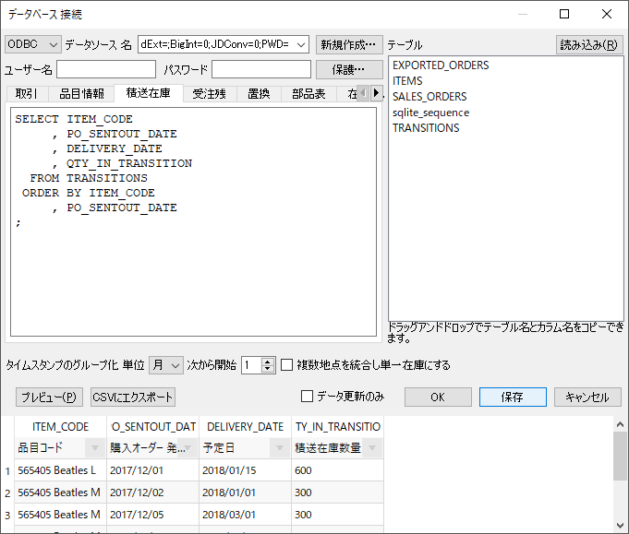

出荷オーダー
このSQL クエリは、未完了販売オーダーまたはバックオーダーに関するデータをインポートします。
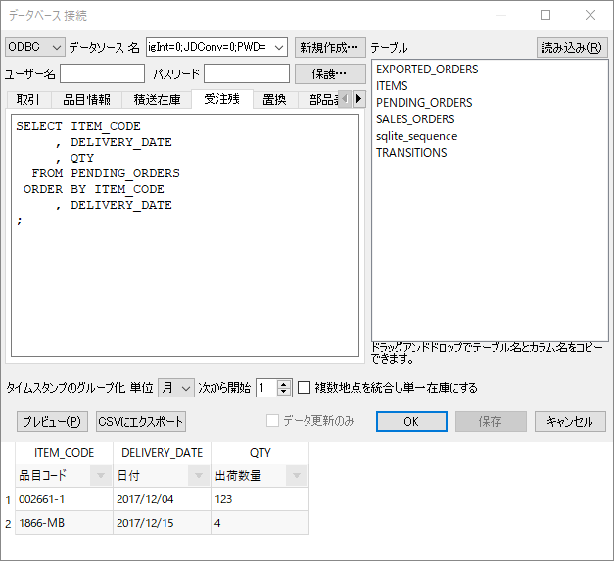

置換
GMDH Streamlineは、データインポート中の置換ができます。キット品目を分解する必要があり、構成部品だけを対象とした需要予測と資材調達計画が必要な場合、置換を利用します。キット品目は、置換ルールに従い構成部品に置換されます。置換ルールは次のように設定します。:
<Kitted item code><Qty in kit><Component code>.
SQL クエリの結果は、置換ルールの組み合わせで構成されています。下記のように、列順序は置換ルールに従います4)5)。
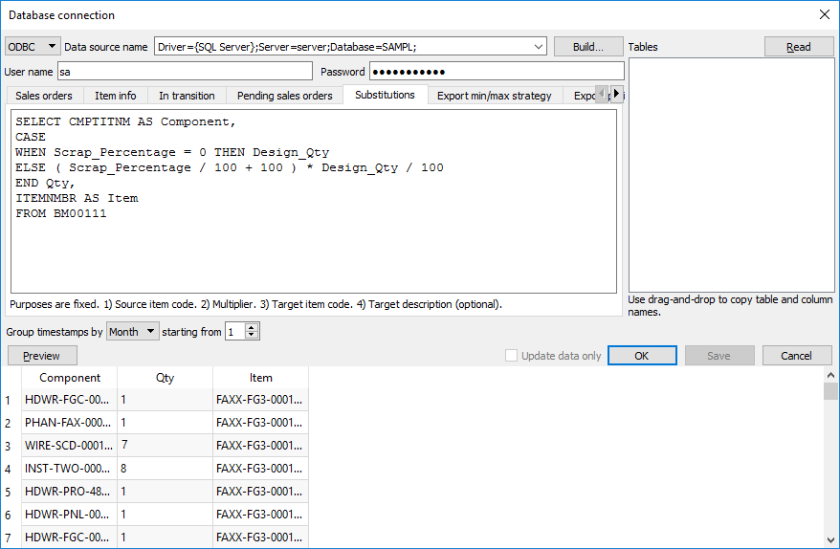

部品表
このSQL クエリは、部品表データを取得します。
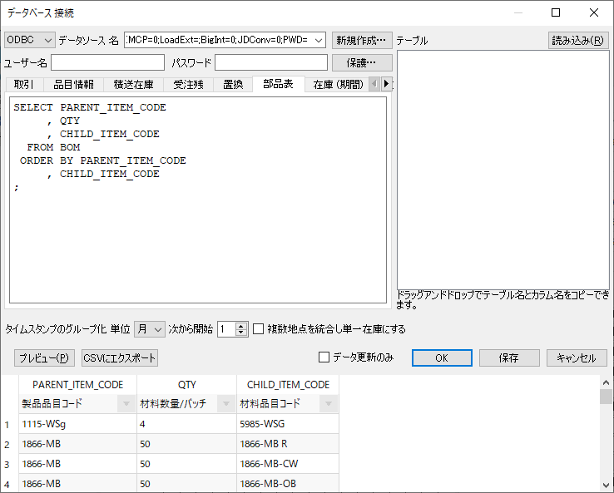

販売促進
このSQL クエリは、与えられた販売促進の値引きから、GMDH Streamlineが予測モデルを自動で調整できる情報をインポートするために利用します。下記の図は、SQL クエリの例とデータベースからの結果を紹介します。
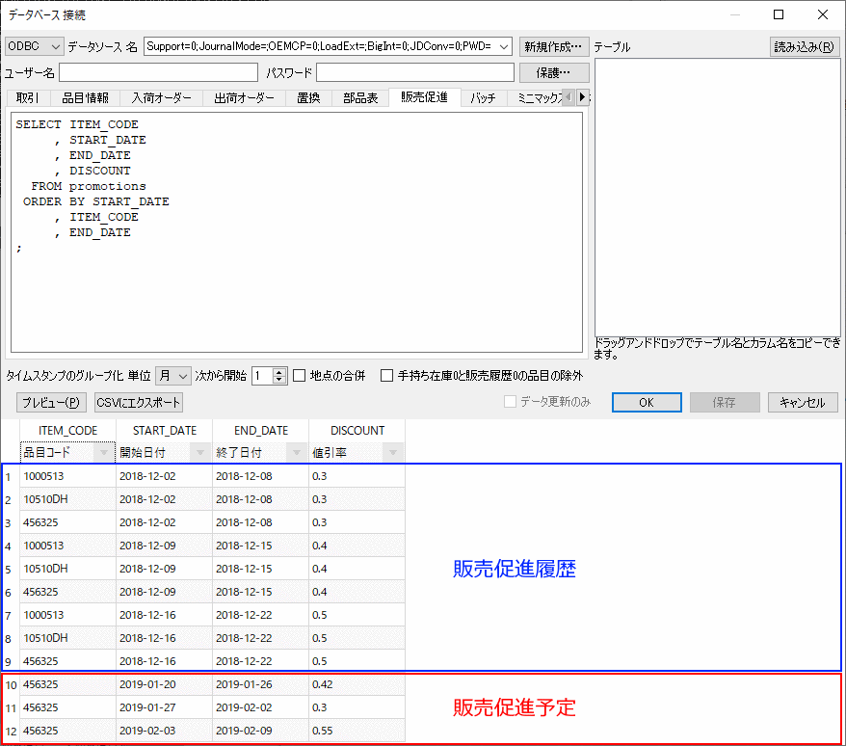
ご覧のように、将来の販売促進予定に加えて、品目の販売促進履歴が必要です。

データ更新 (最新の変更のみインポート)
1回目の販売オーダーのインポートは、すべてインポートします。2回目以降は、すべてインポートする必要はありません。前回からの変更点だけをインポートできれば効率的です。GMDH Streamlineでは、取引SQL クエリで利用されている :startdate パラメータを設定し、変更部分を指定できます。
例となるSQL クエリを次に掲載します。:
SELECT [Posting DATE] AS [DATE],
IIF (e.[Entry TYPE] = 1, -e.Quantity, 0) AS [Quantity],
i.[No_] AS [Item code]
FROM dbo.[CRONUS International Ltd_$Item Ledger Entry] AS e
INNER JOIN dbo.[CRONUS International Ltd_$Item] AS i
ON i.[No_] = e.[Item No_]
WHERE i.[No_] IN
(
SELECT i.[No_]
FROM dbo.[CRONUS International Ltd_$Item] AS i
WHERE Blocked = 0
) AND [Posting DATE] >= ':startdate';
このSQL クエリからすべての販売履歴をインポートするには、次の日付からインポート パラメータを最古の販売履歴よりも過去に設定します。プログラム ツールバーの データ更新ボタンをクリックすると、最新の変更だけをインポートできるようにstart dateが計算されます。SQL クエリ内の :startdate パラメータは、計算後の日付で置換され、SQL クエリが実行されます。

次へ: データエクスポート
PDFダウンロード
Tracedump:
newBaseSize: 16pt
newBaseSizeInPt: 16

1) 翻訳者注釈: グループ化したい月の開始日が20日(終了日が翌月19日)の場合、20を設定します。
2) 翻訳者注釈: インポートしない列には、ドロップダウンリストから空欄を選択します。
3) 翻訳者注釈: 階層を再構成するには、最下層の小分類に空欄を設定し、これを上層へ繰り返します。
4) 翻訳者注釈: このタブではドロップダウンリストはありません。
5) 翻訳者注釈: 構成部品の数量は、数値は整数です。

